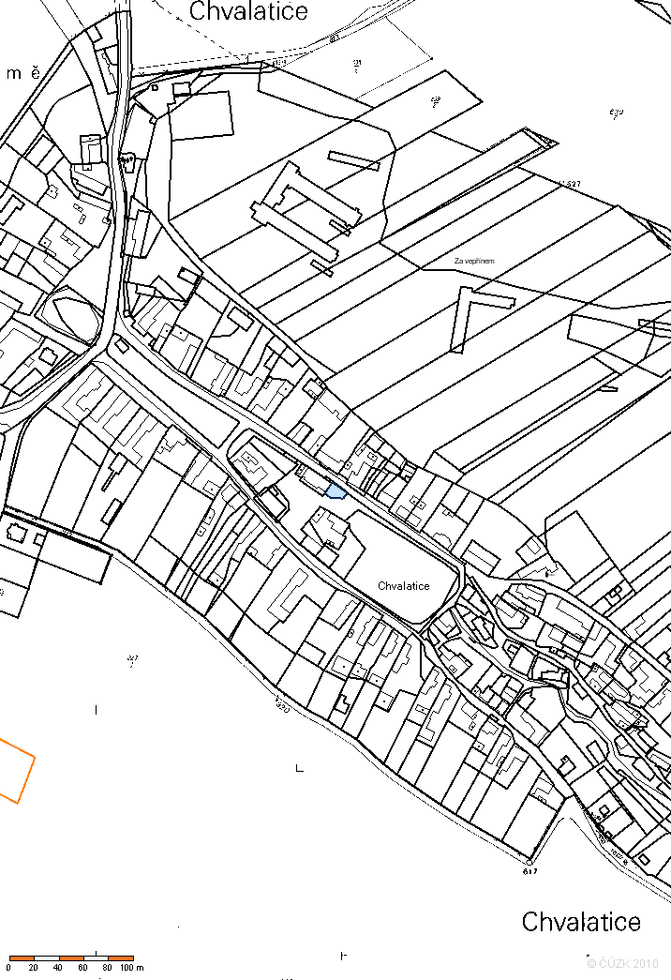Příloha k Nařízení obce Chvalatice č. 1/2013, kterým se vydává „Tržní řád“

tržiště

tržiště

tržiště KN 247/7